**Patriot Memory prezentuje PV593 Gen5 SSD. Nowa definicja szybkości dla profesjonalistów, graczy i twórców**

**Patriot Memory, producent pamięci i rozwiązań służących magazynowaniu danych, wprowadza na rynek swój najnowszy flagowy dysk SSD - PV593 PCIe Gen5 x4 M.2 2280.**

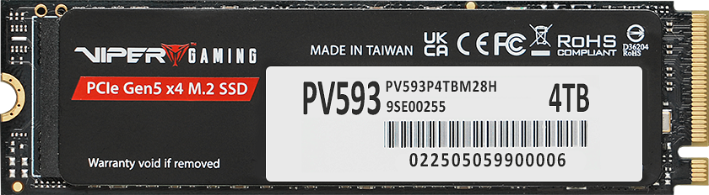

Nowy nośnik oferuje przełomowe prędkości odczytu do 14 000 MB/s oraz zapisu do 13 000 MB/s, ustanawiając nowy standard wydajności dla najbardziej wymagających zastosowań: od trenowania modeli AI, przez edycję wideo 4K i 8K, po granie w najnowsze gry AAA i wielozadaniowość na najwyższym poziomie.

Zbudowany na nowoczesnym kontrolerze SMI SM2508 produkowanym w litografii 6 nm TSMC, PV593 niemal dwukrotnie przewyższa wydajność dysków PCIe Gen4 i jest ponad czterokrotnie szybszy od standardu Gen3. Dzięki zastosowaniu pamięci podręcznej DRAM, oraz dynamicznej technologii SLC caching, dysk gwarantuje błyskawiczne uruchamianie systemu oraz natychmiastowe ładowanie aplikacji. Prędkości losowego odczytu i zapisu 4K, sięgają odpowiednio 2000K/1650K IOPS, przekładając się na wyjątkową responsywność w każdej sytuacji.

PV593 został zaprojektowany w formacie M.2 2280, co zapewnia pełną kompatybilność z platformami PCIe 4.0 i 3.0, umożliwiając łatwą modernizację komputerów i stacji roboczych. Dysk dostępny jest w pojemnościach 1 TB, 2 TB oraz 4 TB - idealnych dla wymagających graczy, czy osób pracujących z dużymi plikami multimedialnymi i projektowymi.

**Sugerowane ceny (z VAT) nowych modeli to:**

l Viper PV593 4TB - 1499 zł

l Viper PV593 2TB - 899 zł

l Viper PV593 1TB - 499 zł

Zaawansowany kontroler 6 nm odpowiada nie tylko za ekstremalną wydajność, ale również za inteligentne zarządzanie energią i temperaturą, co pozwala utrzymać stabilność pracy nawet przy długotrwałym obciążeniu. Patriot udziela na PV593 5-letniej ograniczonej gwarancji obowiązującej na całym świecie, zapewniając tym samym o niezawodności swych dysków.